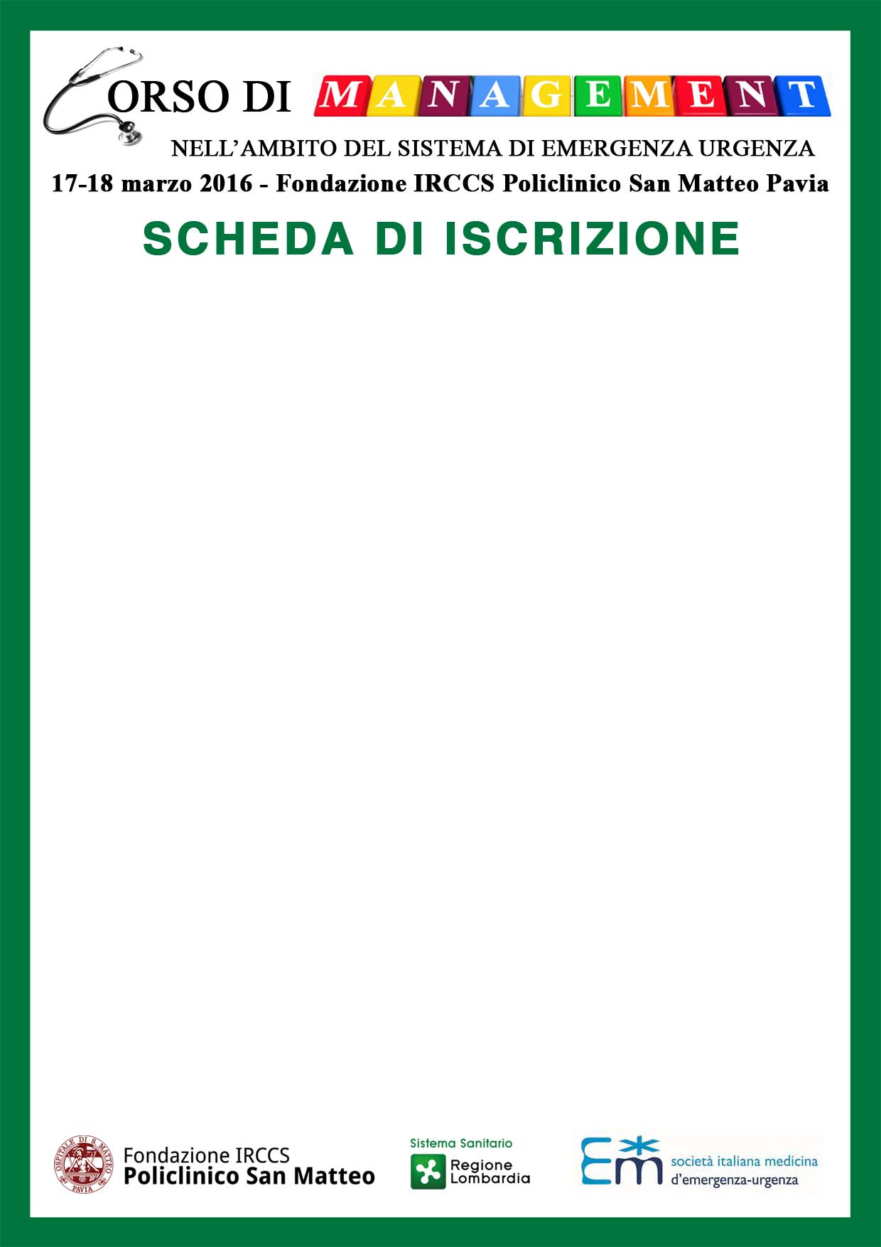

Cognome______________________________________________Nome____________________________________
Richiesta crediti ECM SI NO
Professione Medico (disciplina___________________________________________________________________)
Azienda Ospedaliera ______________________________________________________________________________
____________________________________Città________________________________________________Prov____

Socio SIMEU (€ 200,00) NON Socio SIMEU (€ 400,00) Under 35 (€ 100,00)
Allego copia bonifico di € ________ Invio in seguito copia bonifico di €________
Iscrizione gratuita, per il personale della Fondazione IRCCS Policlinico San Matteo

DATI PERSONALI
Data di nascita ___/___/__________Luogo di nascita____________________________________________Prov_____
CF /___/___/___/___/___/___/___/___/___/___/___/___/___/___/___/___/
Indirizzo Privato__________________________________________________________________________________
Cap______________Città_________________________________________________________________Prov_____
Tel_____________________________________________________Cell____________________________________
E-mail*__________________________________________@_____________________________________________
* è necessario inserire un indirizzo mail per ricevere conferma dell’avvenuta iscrizione ed eventuali comunicazioni.
Si prega di scrivere in modo leggibile.

DATI FATTURAZIONE coincidono con i DATI PERSONALI (NON compilare il riquadro sotto) diversi dai DATI PERSONALI (si prega di compilare il riquadro sotto)

RAGIONE SOCIALE______________________________________________________________________________
INDIRIZZO: ____________________________________________________________________________________
CAP _________________ CITTA’ ______________________________________________________PROV. _______
P.IVA / COD.FISC. _______________________________________________________________________________
Si prega di compilare i dati di fatturazione con estrema attenzione. Una volta emessa, la fattura NON è più modificabile.

Ai sensi e per gli effetti della Legge 675/96 e sue successive integrazioni, il sottoscritto autorizza il trattamento dei propri dati personali da parte della Segreteria Organizzativa e del Provider E.C.M, anche in relazione ad altre iniziative di carattere scientifico.

Data_______________ Firma___________________________

Da inviare alla segreteria organizzativa via mail (congressi@smatteo.pv.it)
o via fax (0382 502508) o via entro il 14 marzo 2016

